ПОРТФОЛИО ВЫПУСКНИКА ФАКУЛЬТЕТА ТОВ

І. Общие сведения
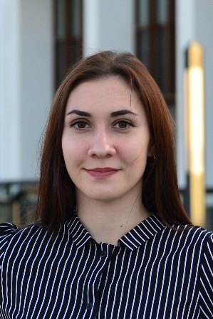
Фамилия, имя, отчество | Науменко Алиса Валерьевна
Дата рождения/гражданство | 22.04.2000/ Республика Беларусь
Факультет | Технологии органических веществ
Специальность | Биотехнология
Семейное положение | Не замужем
Место жительства (указать область, район, населенный пункт) | Минская область, г. Любань
E-mail | naumenkoaliska20000422@gmail.com
Социальные сети (ID)* | 158924607
Моб.телефон/Skype* | +375(44)7839329

Место для фото

*По желанию выпускника, для открытого представления в сети интернет.

ІІ. Результаты обучения
Основные дисциплины по специальности, изучаемые в БГТУ  Дисциплины курсового проектирования | 1. Общая биология;  2. Химия биологически активных веществ;  3. Микробиология;  4. Биохимия;  5. Аналитическая химия и физ.-хим. метода анализа;  6. Молекулярная биотехнология;  7. Биотехнология в пищевых производствах;  8. Технология микробного синтеза;  9. Экология и контроль состояния окружающей среды;  10. Оборудование и проектирование предприятий биотехнологических производств;  11. Технология продуктов брожения;  12. Биотехнология переработки промышленных отходов;  13. Основы токсикологии;  14. Методы генетической инженерии и биобезопасности  1. Прикладная механика;  2. Процессы и аппараты химической технологии;  3. Оборудование и проектирование предприятий биотехнологических производств;  4. Технология микробного синтеза;  5. Экономика отрасли и управление на предприятии.
Средний балл по дисциплинам специальности | 8.6
Места прохождения практики | ОАО «Дрожжевой комбинат»;  Любанский филиал ОАО «Слуцкий сыродельный комбинат»;  ЗАО «БНБК»
Владение иностранными языками (подчеркнуть необходимое, указать язык); наличие международных сертификатов, подтверждающих знание языка: ТОЕFL, FСЕ/САЕ/СРЕ, ВЕС и т.д. | - начальный(английский);  - элементарный(немецкий);  - средний;  - продвинутый;  - свободное владение.
Дополнительное образование (курсы, семинары, стажировки, владение специализированными компьютерными программами и др.) | Уверенный пользователь ПК, знание MS Word, Excel, PowerPoint, Компас 3D, Adobe Photoshop. Прошла обучение по дополнительным общеобразовательным программам «Международная технологическая школа – superfood технологии» на базе Московского государственного университета пищевых производств и «Социальное проектирование» на базе ФГБОУ ВО «Псковский государственный университет».  Имею права категории В.
Научно-исследовательская деятельность (участие в НИР, конференциях, семинарах, научные публикации и др.) | Принимала участие в научной деятельности по изучению антимикробных свойств фотокаталитических покрытий на основе оксидов переходных металлов.
Общественная активность | Была старостой группы на протяжении 5 лет.  Летний университет в г. Москва (МГУПП), 2021.

ІІІ. Самопрезентация
Жизненные планы, хобби и сфера деятельности, в которой планирую реализоваться | Развитие биотехнологии и фармацевтики в РБ. Саморазвитие и самосовершенствование. Готовность к переподготовке и выездам в командировки.
Желаемое место работы (область/город/предприятие и др.) | ЗАО «БНБК»  Преприятия фармацевтического направления г. Минска и Минской области.

